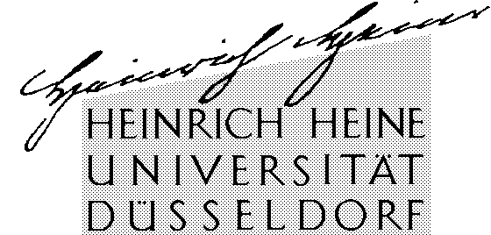

Eckhart Arnold, M.A.
Philosophisches Institut,
Lehrstuhl für Theoretische Philosophie
Universitätsstr. 1, Gebäude 23.21
D-40225 Düsseldorf, Deutschland (Germany)

Tel.:  Fax: | +49-(0)211-811-473  +49-(0)211-811-5764
E-Mail:  Internet: | arnold@phil.uni-duesseldorf.de  http://www.phil-fak.uni-duesseldorf.de/thphil

Heinrich-Heine-Universität Düsseldorf
Philosophisches Institut ∙ Lehrstuhl für Theoretische Philosophie
Universitätsstrasse 1, Gebäude 23.21 ∙ D-40225 Düsseldorf

Hans Kelsen-Institut
Bundesstiftung
Gymnasiumstrasse 79
A-1190 Wien

Sehr geehrter Herr Professor Jabloner,
Sehr geehrter Herr Professor Walter,

Haben Sie vielen Dank für Ihr Schreiben vom 6. Juli. Natürlich lege auch ich Wert auf größtmögliche Textsicherheit. Der Text wurde inzwischen noch mehrfach Korrektur gelesen, wobei ich auch insbesondere die Anmerkungen aus Ihrem letzen Schreiben berücksichtigt habe. Gegenüber dem Originaltext gibt es nur noch an drei Stellen Abweichungen, die ich in der Einleitung erläutert habe. Im Text selber habe ich dafür auf einen gesonderten Hinweis durch zusätzliche Fußnoten verzichtet. Ich hoffe, dass Sie damit einverstanden sind. Anbei schicke ich Ihnen die Publikation in ihrer, bis auf weitere Fehlerkorrekturen, endgültigen Fassung. Weiterhin habe ich Ihnen auch noch eine Liste der letzten Änderungen beigelegt, die Unklarheiten im Manuskript betreffen. Bis auf die im Vorwort dokumentierten Abweichungen ließen sich alle Unklarheiten durch eine genaue Lektüre der mir vorliegenden Manuskriptkopie ausräumen.
Auf die Zustimmung des Hans-Kelsen Instituts zu der Ausgabe wird – gut sichtbar – auf der zweiten Seite und noch einmal indirekt im Vorwort hingewiesen. Das Nachwort hat seit der letzten Fassung keine wesentlichen Änderungen mehr erfahren. Hinzugekommen ist noch das Vorwort, in dem auch noch einmal kurz auf Hans Kelsen eingegangen wird. Fünf Exmplare des Buches schicke ich Ihnen, sobald es gedruckt ist, selbstverständlich gerne zu.
Ihnen wird auffallen, dass in der Publikation der Briefwechsel zwischen Hans Kelsen und Eric Voegelin nicht mehr enthalten ist. Leider hat sich Paul Caringella, der Nachlassverwalter Voegelins, kategorisch geweigert, seine Zustimmung zur Veröffentlichung von Voegelins Briefen in dieser Ausgabe zu geben. Ich habe ein gewisses Verständnis dafür, denn die Ausgabe ist in der Tat sehr Voegelin-kritisch. Schade ist es trotzdem, und da es wenig Sinn hat, nur die eine Hälfe einer Korrespondenz zu veröffentlichen, habe ich den Briefwechsel heraus genommen.
Schließlich möchte ich Ihnen noch recht herzlich für die Zusendung der Rezension des Buches von Ley, Neisser und Weiss über Voegelin danken. Von dem Buch hatte ich schon gehört, hatte aber leider noch keine Gelegenheit, es zu lesen. Wenn man den Ausführungen des Rezensenten Harald Strohm glauben darf, dann werden in dem Band immerhin auch kontroverse Standpunkte zu Voegelin vertreten. Getrost bezweifeln darf man jedoch die Behauptung des Rezensenten, dass Voegelins Theorie „von der politischen Wirksamkeit der christlichen Häresie ‚Gnosis’ “ heute akzeptiert sei. Wenn dies der Fall wäre, dann müsste man dann und wann auch einmal bei den Fachhistorikern, die sich mit der Epoche des Nationalsozialismus beschäftigen, auf die Gnosis-Theorie stoßen. Mir zumindest ist kein historisches Werk bekannt, wo dies der Fall wäre. Im jüngsten Band von Wehlers Deutscher Gesellschaftsgeschichte beispielsweise, der die Epoche der Weimarer Republik und des Nationalsozialismus behandelt, wird Eric Voegelin nur als Emigrant erwähnt.

Mit besten Grüßen

Eckhart Arnold

